PELAKSANAAN KULIAH BLENDED LEARNING
JURUSAN PENDIDIKAN KIMIA FMIPA UNY

- Identitas Mata Kuliah
Kode Mata Kuliah : KMA 6226
Nama Mata Kuluah : Kimia Bioanorganik
Jenis Mata Kuliah : Teori/Praktik*
Program Studi : Kimia*
Semester : 7 (gasal)
Dosen Pengembang : Dr. Kun Sri Budiasih
URL Kuliah Online : http://besmart.uny.ac.id/v2/course/view.php?id=4550

- Screenshot Pelaksanaan Perkuliahan
- Tampilan Mata Kuliah di http://besmart.uny.ac.id/ atau diplatform LMS lain (misal Edmodo)
Halaman depan course
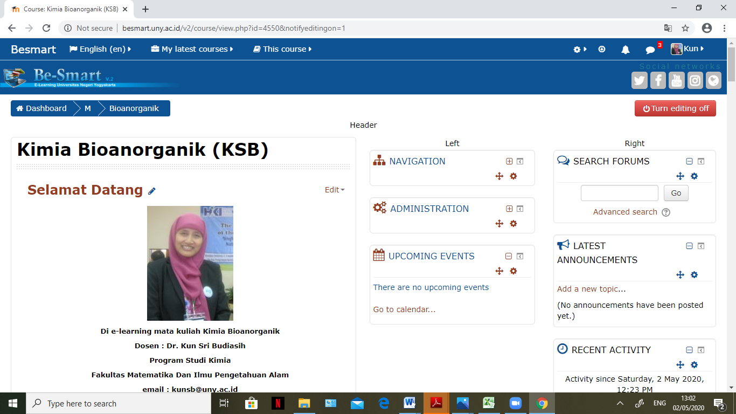

- Tampilan aktivitas perkuliahan per minggu/topik di http://besmart.uny.ac.id/
Tampilan jadwal per minggu
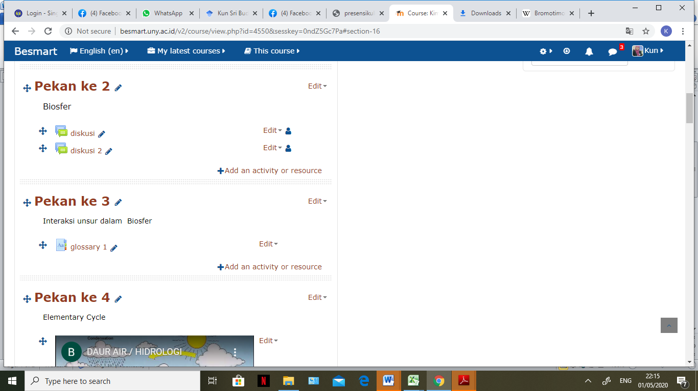
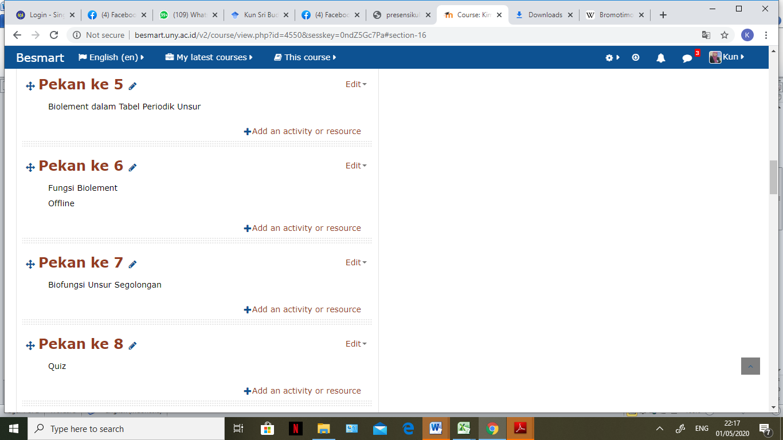
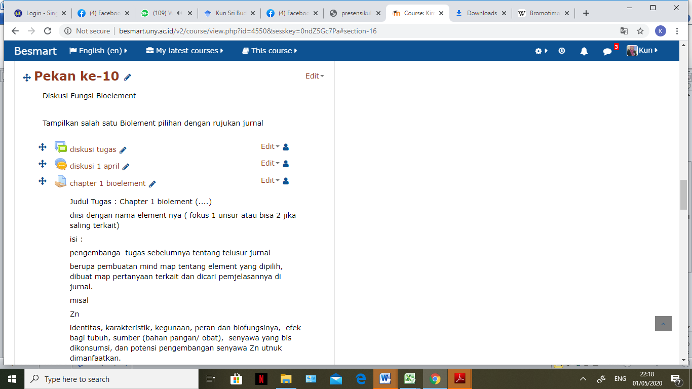
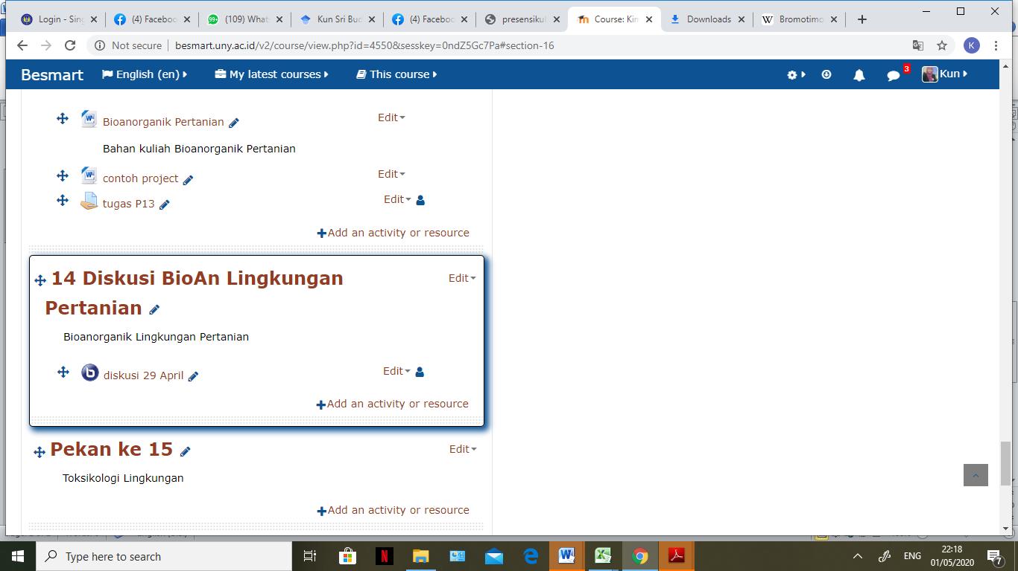

- Aktivitas diskusi perkuliahan (bisa di WAG mata kuliah, forum diskusi di BeSmart, atau lainnya)
Diskusi Chat
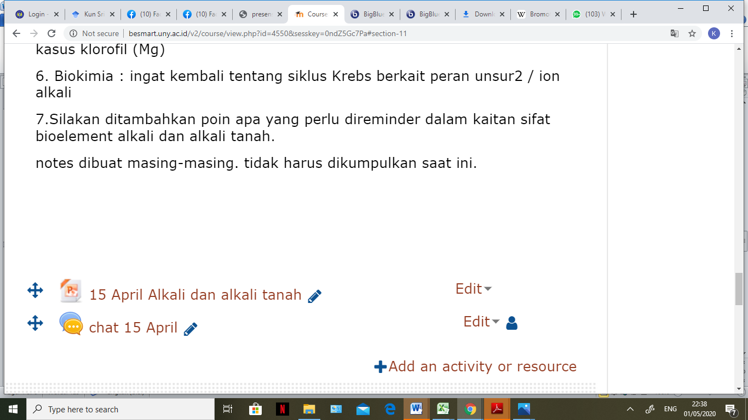

- Aktivitas vicon (bisa di bigbluebutton BeSmart, Google Meet, Zoom, Webex, atau lainnya)
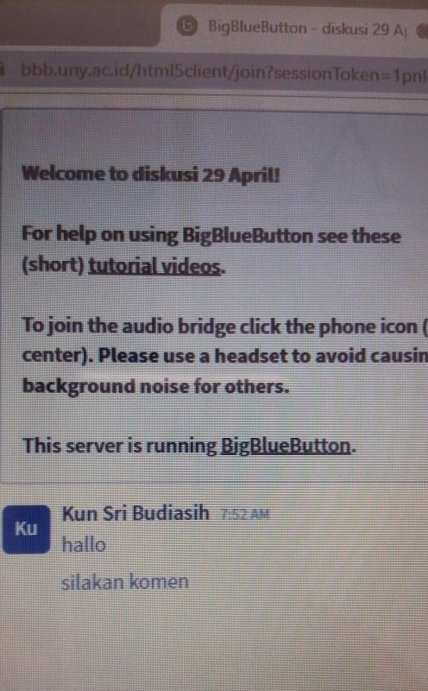
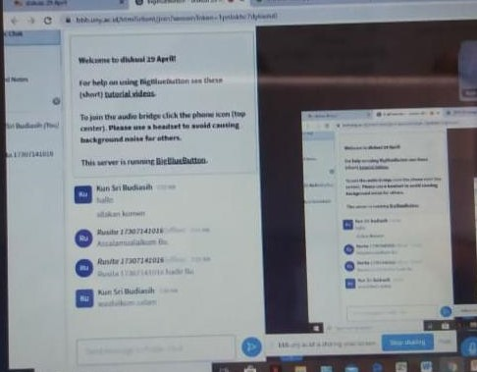

- Aktivitas pengumpulan tugas.
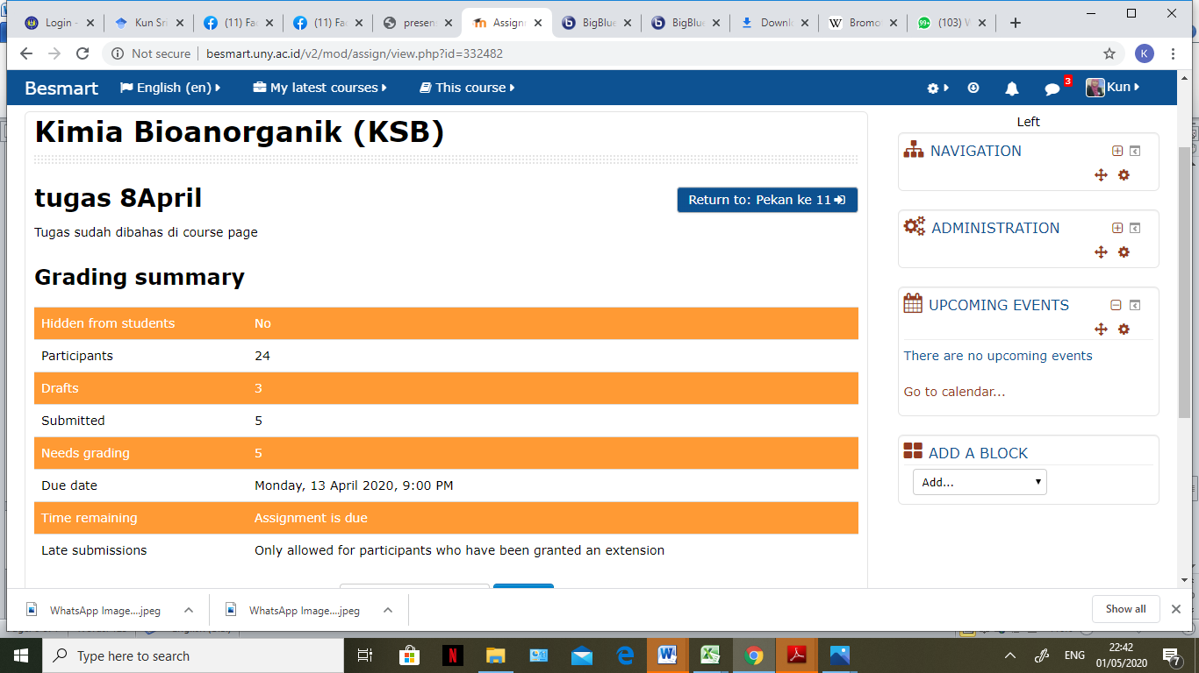

- Aktivitas hasil penilaian dosen terhadap tugas/ujian yang telah dikumpulkan oleh mahasiswa.
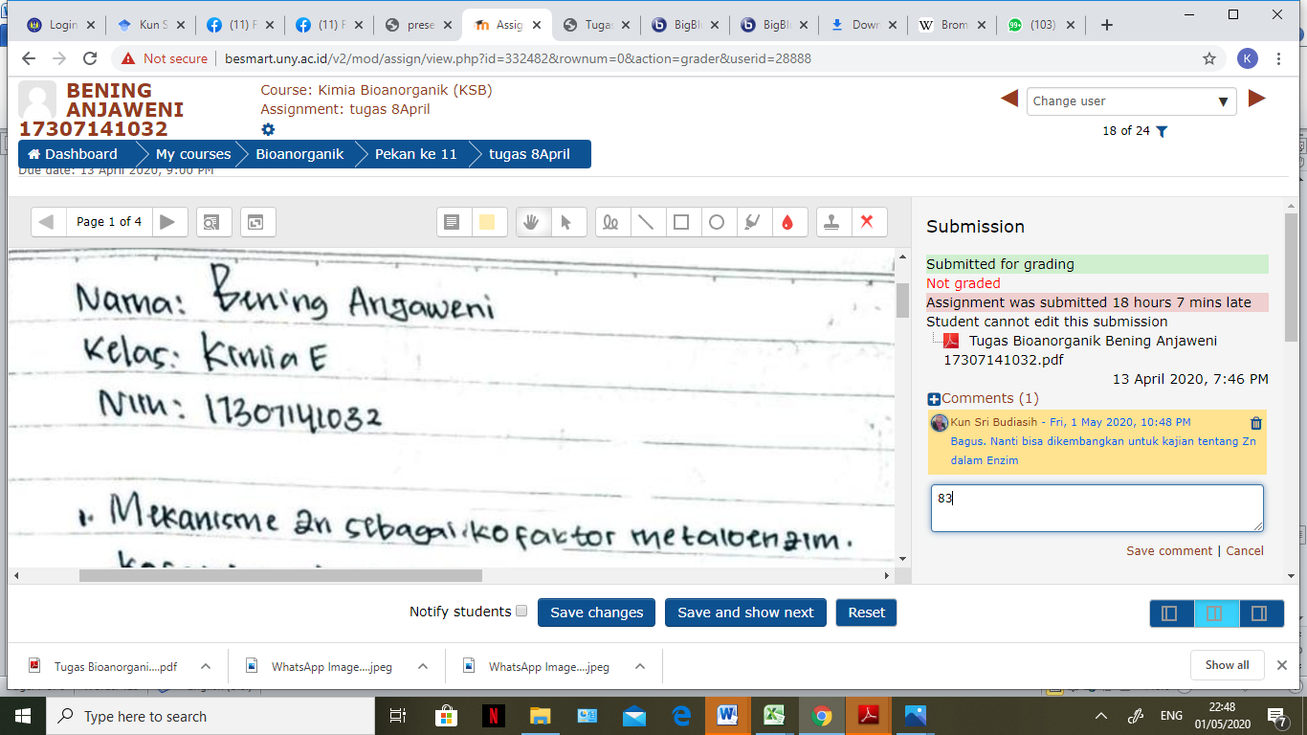
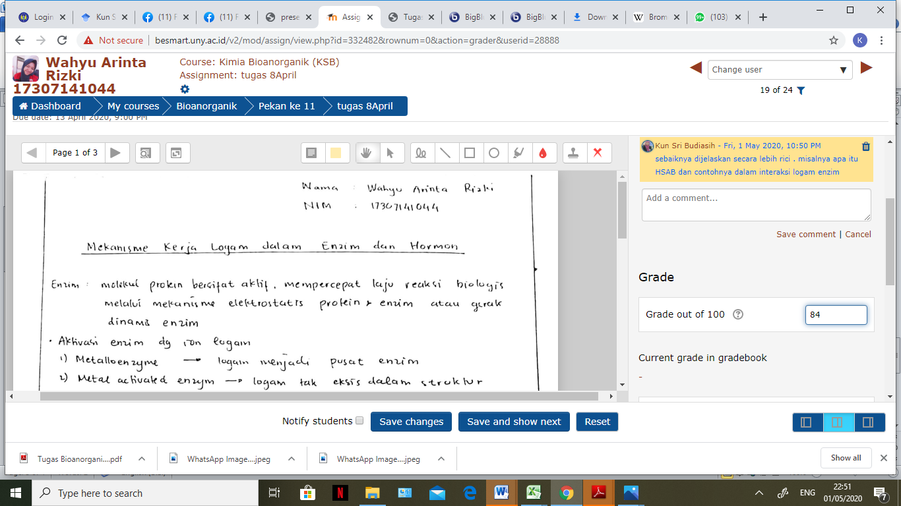

- Aktivitas lain yang kiranya mendukung pelaksanaan blended learning.
Tugas PjBL, Proyek perencanaan aplikasi unsur kimia pada proyek pertanian ( pada Topik Aplikasi Bioanorganik pada Bidang Pertanian)
